«Здоровая семья – здоровый ребенок»
Фестиваль спорта и здоровья с родителями и детьми старшего дошкольного возраста
Нет ничего важнее здоровья, а тем более здоровья наших детей.
Цель.
Привлечь детей и их родителей к занятиям физической культурой и спортом.
Доставить детям и родителям удовольствие от совместных занятий физкультурой, способствовать развитию положительных эмоций, чувства взаимопомощи.
Пропагандировать значение физической культуры как средства достижения физической красоты, силы, ловкости и выносливости
Оборудование для каждой команды: мяч, зонтик, гимнастическая палка, метла, шляпа и косынка для завязывания глаз.
Ход праздника
Ведущий: Здравствуйте, дорогие гости! Наш праздник, посвящен Всемирному Дню Знаний. Мы очень рады Вас видеть! Встречаем участников праздника (под весёлую музыку входят команды). Гости аплодируют.
Ведущий:
Чтоб здоровым быть сполна
Физкультура всем нужна.
И без всякого сомненья
Есть хорошее решенье –
Бег полезен и игра!
Будем вместе мы играть,
Бегать, прыгать и скакать.
- Наша земля всегда была богата сильными и здоровыми людьми. И сегодня мы тоже покажем себя, подтвердим известную пословицу: «В здоровом теле - здоровый дух». Мы посоревнуемся в силе и ловкости, скорости и выносливости.
Ведущий: Просим команды занять свои места (команды выстраиваются в шеренгу, лицом к зрителям)
Оценивать наши успехи будет жюри в составе:
Председатель: Вергизова Елена Витальевна, старший воспитатель
Члены жюри: Гулина Людмила Васильевна, учитель-логопед,
Катаржнова Елена Александровна, медсестра бассейна.
Ведущий:
Команды, приготовиться к приветствиям. Предоставляется слово команде «Здоровички», «Крепыши», «Боготыри».
Но прежде чем начать соревноваться, нам необходимо размяться.
Разминка «Если нравится тебе»
Ведущий: Сегодня мы с вами отправимся в сказку к сказочным героям. И наши эстафеты будут иметь сказочные названия.
Появляется Емеля с балалайкой в руке.
Емеля: Ни дороги, на пути,
Ни проехать, ни пройти.
Щуку я в пруду поймал
И желанье загадал.
Работать стал красиво, ловко.
В деле любом проявлял я сноровку.
Щука всем этим меня наградила.
И в лес к вам, ребята, меня снарядила
Я знаю, все вы любите покататься на автомобилях, а вот воспользоваться воздушным транспортом, подняться в воздух, например, на дирижабле или аэроплане – это совсем не просто. Но мы с вами народ бывалый и сегодня нашу спортивную эстафету начнём с полёта на ядре. Для определения названия конкурса нужно ответить, а какой сказочный герой, впервые осуществил полёт на ядре?
Эстафета «Барон Мюнхгаузен»

Ядро – мяч, вручается участникам конкурса. Каждый участник команды должен оседлать ядро, зажав его между колен и придерживая руками. В таком положении он должен совершить путь до поворотного флажка и обратно, а затем – передать ядро следующему игроку.
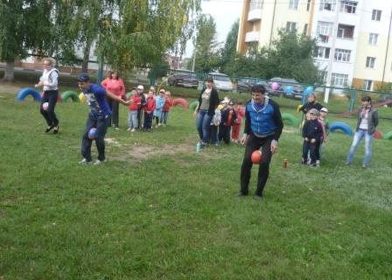

Ведущий: Емеля, какая интересная эстафета. Спасибо, мы ждем от тебя новых эстафет. Говоря словами главного персонажа сказки, я бы сказала так: «Ах, какая сегодня прекрасная мокрая погода! Какое наслаждение – жить на свете! Дождик моросит по лакированной спинке, капли его подтекают под брюшко и под лапки, и это так восхитительно и приятно, что хочется заквакать… » Как можно назвать этот конкурс?

Эстафета «Лягушка – путешественница»
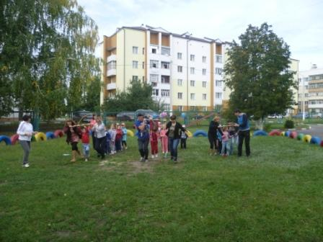
Родители кладут палку на плечи, а третий берётся за палку руками и отрывает ноги от земли. По сигналу все трое начинают движение вперёд. Игрок, висящий на палке, не должен касаться ногами земли. На финише «лягушка» отцепляется, а «утки» возвращаются на старт, чтобы взять нового путешественника. Таким образом, вся команда должна оказаться на финише.

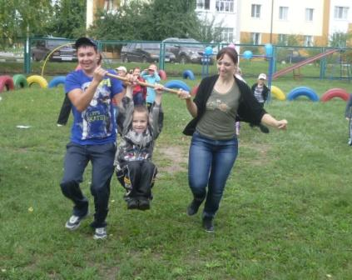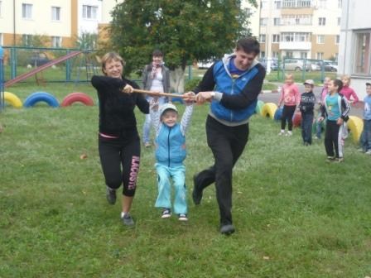

Ведущий: Какой зверь может сразиться с самым страшным людоедом и одержать заслуженную победу? Подсказка – он носит одежду, запросто общается с представителями королевской семьи и помогает своему хозяину достичь богатства и личного счастья в жизни. Назовите этого сказочного персонажа.
Емеля: Сейчас мы с вами поиграем. Какое сейчас время года, вы знаете? А что осенью часто происходит в природе? Правильно. А нам дождь не страшен, ведь у нас есть зонтики.
Эстафета «Нам не страшен дождь»

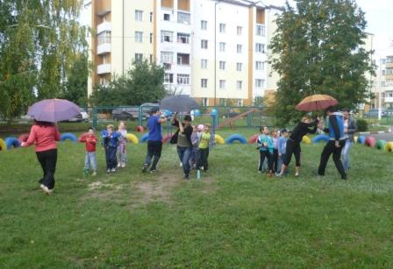
Реквизит этой эстафеты – зонты. По сигналу участник берет зонт и бежит до поворотного флажка, возвращается обратно на линию старта и передает зонт следующему

Ведущий: Емеля, какие интересные эстафеты ты придумал. Молодец! Приходи к нам в детский сад, сейчас тебе ребята споют песню о нашем детском садике.
Музыкальная пауза. Песня «Детский сад» Емеля прощается и уходит.
Ведущий:
Эй, девчонки веселушки, озорные хохотушки,
Эй, ребята молодцы, озорные удальцы,
Папы, мамы не скучайте ловко колобок катайте.

Мы продолжаем наши соревнования, и следующее задание называется «Кто докатит колобок до места». По сигналу первый и последующий участники катят большой мяч до ориентира, возвращаются также к команде и передают эстафету следующему участнику
Соревнование - «Колобок»
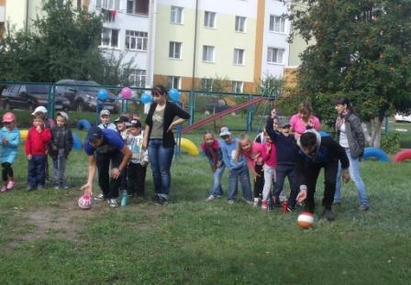

Ведущий: Следующий конкурс назван женским именем. Какая бабушка встречает своих гостей такими словами: «Фу, фу, фу! Прежде русского духа слыхом не слыхано, видом не видано; нынче русский дух на ложку садится, сам в рот катится? ». Объявляется чрезвычайно страшный конкурс «Баба-Яга». А вот и она сама пожаловала.
Баба Яга: Привет вам, мальчишки-топтышки, девчушки-пампушки. Поклон тебе, публика почтенная. Ух, народу-то сколько собралось! Все на меня пришли посмотреть, артистку народную Бабкину (ап-чхи!) Ёжкину!
Песня Бабы-Яги (На мотив песни «Ах, Самара городок»)
Что за прозвище мне дали?
Ох, обидно, прям до слез…
От тоски на почве нервов
Рот скривился, нос подрос.

А в лесу, ну что за жизнь,
Скука беспросветная.
У меня мечта вот есть,
Мечта моя заветная.

Вот бы мне годков сто сбросить,
Парня- молодца найти.
Уж тогда смогла бы точно
Жениха с ума свести.

Ведущий: Здравствуй, дорогая Баба-Яга! Что-то ты расчихалась, может заболела? Послушай совет от наших детей.
Чтоб расти и закаляться.
Не по дням, а по часам.
Физкультурой заниматься
Заниматься надо нам.

Баба Яга: Ой, спасибо за совет, соколики мои. А я хочу вас проверить на ловкость. Я вот на метле к вам прилетела, ступа моя опять сломалась. А вы умеете летать на метле? (ответы детей)
Ведущий: Вот и у нас есть три метелки. Садимся на них и летим до пенька и назад передаем метелку следующему участнику.
Эстафета «Баба – Яга»
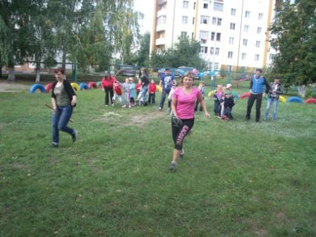

Баба-Яга опять чихает и улетает домой лечиться.
Ведущий: Давайте немного отдохнем и потанцуем.
Песня-танец «Разноцветная игра»
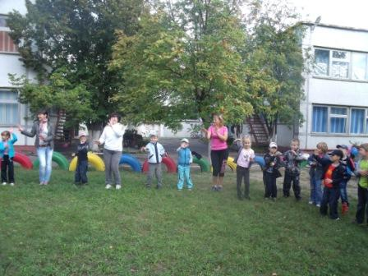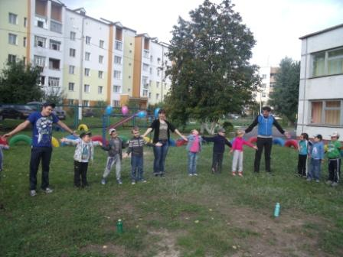
Под музыку появляются лиса Алиса и кот Базилио. Кот Базилио стучит впереди себя палкой и специально задевает Алису. Начинают драться. Ведущий останавливает их.
Ведущий: Прекратите драться. У нас здесь проходят соревнования.
Лиса: Ой, здравствуйте, дорогие мои! Ну что вы мы не деремся, мы ищем денежное дерево. Вы случайно не видели?
Ведущий: Дети, а разве есть такие деревья? Кто зарабатывает денежки? Правильно, родители. Сегодня они тоже присутствуют на нашем празднике.
Лиса и Кот подходят к родителям и хвалят их, а вот мы больные и работать не можем, попробуйте как мы.

Кот Базилио: Участникам этой эстафеты придется быть слепым котом и хромой лисой. Эстафета парная, т. к. мы с лисой Алисой тоже неразлучны.

Один в паре – лиса Алиса, другой – кот Базилио.

Мама, изображает лису, сгибает одну ногу в колене и придерживает ее рукой, оставаясь, таким образом, на одной ноге. Папа, изображающий кота Базилио, завязывают глаза. «Лиса» кладет руку на плечо «коту», и по сигналу эта «парочка» преодолевает эстафетное расстояние, возвращается и передает эстафету следующей паре. Первыми выполняют задание мама и папа. Побеждает команда, участники которой, быстрее справились с заданием.
Эстафета «Алиса и кот Базилио»
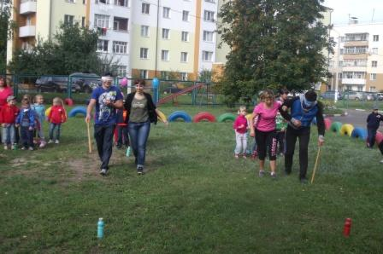

Пока жюри подводит итоги, Кот с Лиса проводит с детьми игру.
Знаем мы один секрет и такое слово:
Спорт мы любим с детских лет
И будем все здоровы!
Ну-ка, дружно, детвора,
Крикнем все: Физкульт-…
Все: УРА!
Предлагаем дружно встать,
Вместе с нами повторять.
Дети вместе со зрителями выполняют самомассаж шеи и лица:
Чтобы горло не болело,
Мы его погладим смело,
Лоб мы тоже разотрем,
Ладошки ставим козырьком.
Чтоб не кашлять, не чихать,
Будем носик разминать.
А губки обведем по кругу-
До самой бороды.
От подбородка до ушей,
Улыбка красим малышей.
Знаем, знаем да, да, да:
Нам простуда не нужна!

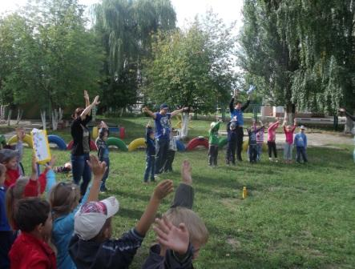
Ведущий:
У нас сегодня солнце светит,
Смех звенит и там и тут,
А в Шебекино ребята
И танцуют и поют

Танец детей и родителей.
Председатель жюри подводит итог соревнования. Вручают призы.
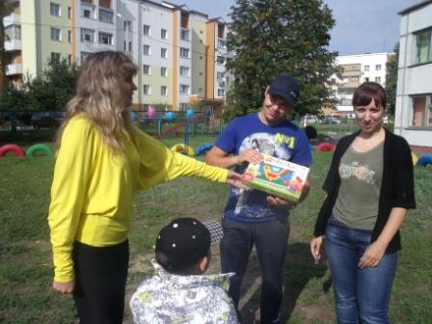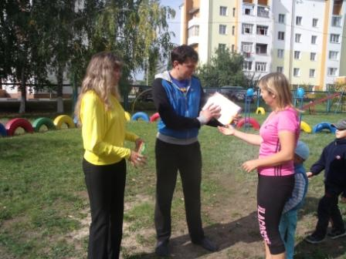
Лиса Алиса: Нам расставаться сегодня пора,
Но вам мы сказать хотели:
Великое чудо - семья,
Храните ее, берегите ее, нет в жизни важнее цели.
Кот Базилио:
Желаем интересно жить,
С людьми приятными дружить,
Всем почаще улыбаться,
Успехов в жизни добиваться,
Семьей своею дорожить
Мечтать, надеяться, любить.
Ведущий:
Наш праздник завершается,
Но мы грустить не будем,
Пусть мирным будет небо,
На радость добрым людям.
Пусть дети на планете
Живут, забот не зная,
На радость мамам, папам,
Скорее подрастают.

